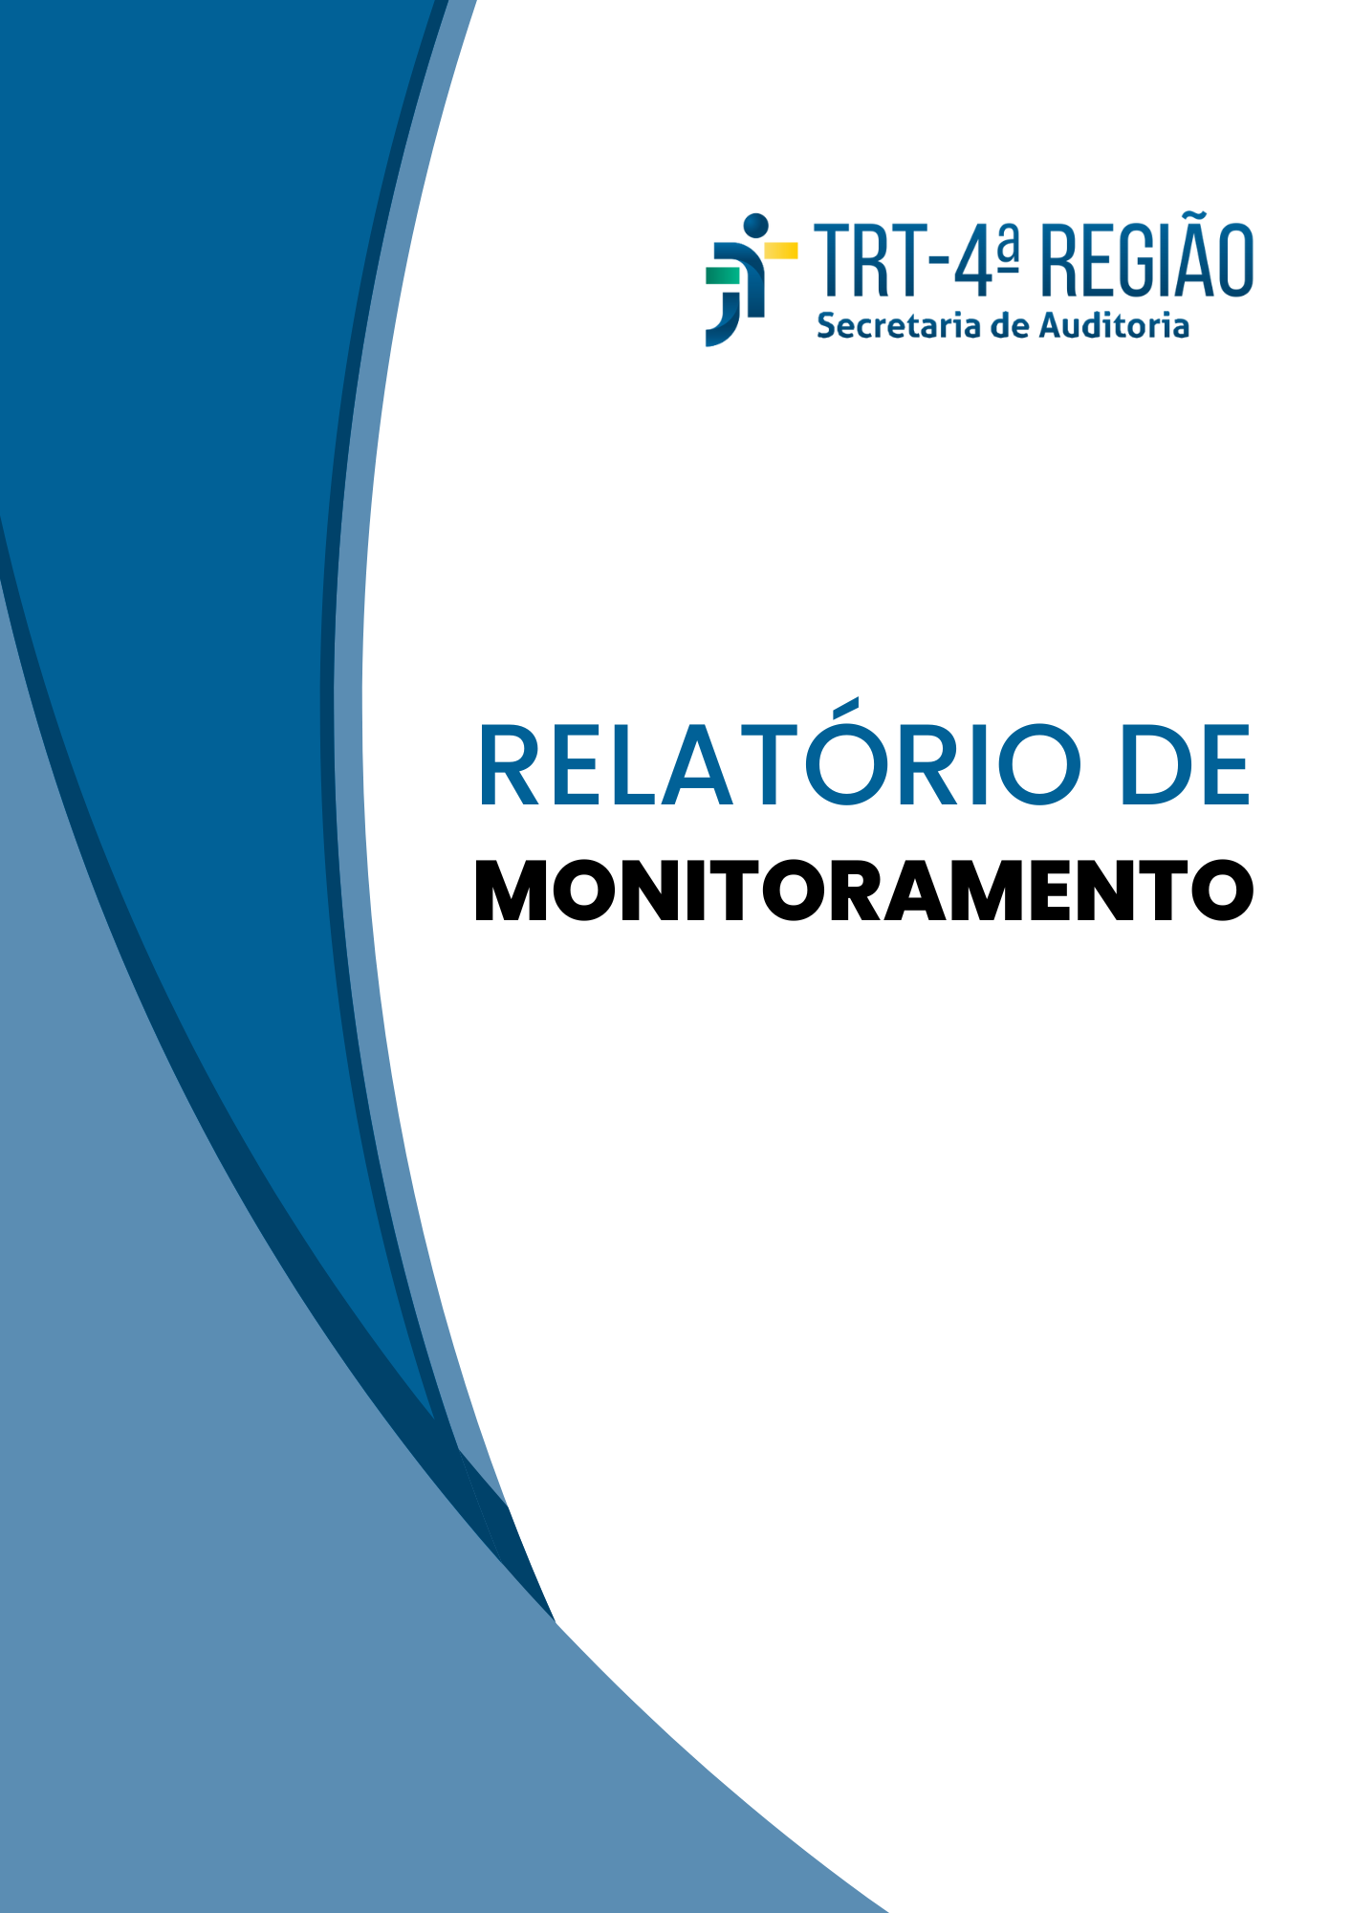

AÇÃO COORDENADA DE
AUDITORIA SOBRE A POLÍTICA
CONTRA ASSÉDIO E
DISCRIMINAÇÃO (CNJ)

CICLO 720 DIAS

SETEMBRO/2025

RELATÓRIO DE MONITORAMENTO

AÇÃO COORDENADA DE AUDITORIA SOBRE A POLÍTICA CONTRA ASSÉDIO E DISCRIMINAÇÃO (CNJ)
Unidades auditadas | Presidência;  Corregedoria;  Comitê Gestor de Equidade de Gênero, Raça e Diversidade;  Subcomitês de Combate ao Assédio Moral e ao Assédio Sexual do Primeiro e do Segundo Graus;  Escola Judicial (EJud);  Secretaria de Gestão de Pessoas (Segesp);  Secretaria de Saúde e Assistência (SeSaúde);  Ouvidoria;
Relatório nº | 01/2025
PROAD nº | 2995/2023
Objeto da auditoria | Política, procedimentos e processos relacionados aos mecanismos de institucionalização, prevenção, detecção e correção do assédio e discriminação no âmbito do TRT da 4ª Região.
Objetivo da auditoria | Avaliar, no âmbito do Tribunal Regional do Trabalho da 4ª Região, a aderência à política pública instituída pela Resolução CNJ nº 51/2020, por meio de exame de conformidade com as práticas previstas na norma, tendo por base, ainda, o Modelo de Avaliação dos Sistemas de Prevenção e Combate ao Assédio, elaborado pelo TCU, a fim de aferir o nível de maturidade de tribunais e conselhos em relação aos eixos institucionalização, prevenção, detecção e correção do assédio moral, do assédio sexual e da discriminação.
Ciclo de monitoramento | 720 dias
Integrantes do monitoramento | Lisiani Saur (Equipe de Monitoramento)  Mariana Grosser da Costa (Auditora Responsável)  Carolina Feuerharmel Litvin (Supervisora)

ANÁLISE DO ATENDIMENTO DAS RECOMENDAÇÕES
RECOMENDAÇÃO R1
RECOMENDA-SE que este Tribunal, a fim de mitigar o risco de exposição, estigmatização e danos à saúde das pessoas envolvidas em casos suspeitos de assédio e discriminação, elabore e divulgue protocolo que trate da preservação do sigilo dos dados pessoais dos envolvidos e do conteúdo relacionado às notícias de assédio e discriminação nos documentos juntados no sistema PROAD-OUV, com vistas a atender ao previsto no artigo 14 da Resolução CNJ nº 351/2020 e nos artigos 2º, parágrafo único, e 6º da Portaria GP.TRT4 nº 4.081/2023.
Providências adotadas pela gestão:
Em consulta ao PROAD nº 9576/2022, verificou-se que, no dia 15 de abril de 2025, foi publicada a Resolução Administrativa nº 11/2025, que trata da transformação dos Subcomitês de Combate ao Assédio Moral e ao Assédio Sexual do Primeiro e do Segundo Graus em Comitês de Prevenção e Enfrentamento da Violência, do Assédio e da Discriminação do 1º e do 2º Graus e consolida as normas e o tratamento das notícias no âmbito do Tribunal Regional do Trabalho da 4ª Região. O Anexo I da referida resolução aborda o Protocolo de Sigilo dos dados pessoais dos envolvidos que deve ser adotado no âmbito dos Comitês.
Análise da Secretaria de Auditoria:
O Anexo I da Resolução Administrativa nº 11/2025 trata do Protocolo de Sigilo adotado no âmbito dos Comitês de Prevenção e Enfrentamento da Violência, Assédio e Discriminação do 1º e do 2º Graus. No referido protocolo, destacam-se os seguintes pontos em relação à preservação do sigilo dos dados pessoais dos envolvidos e ao conteúdo das denúncias:
A restrição de acesso aos elementos de identificação do(a) denunciante/vítima, tais como nome, número de matrícula, endereço ou quaisquer outros que possam identificá-lo(a), é responsabilidade da instância de acolhimento institucional que recebe a notícia.
Nesta fase, o compartilhamento dos elementos de identificação do(a) noticiante/vítima com outras unidades do Tribunal, caso necessário, se dará por meio da pseudonimização* do dado. Nesta medida, a instância de acolhimento criará um documento interno, com acesso restrito à(s) pessoa(s) expressamente autorizada(s), onde constarão todos os dados do(a) noticiante/vítima, associados a um código identificador (ex: “NOTICIANTE nº 01/2024”), o qual será usado sempre que for necessário
fazer referência a dados que possam identificá-lo(a). (grifo nosso)
Considerando-se a elaboração e a efetiva publicação do protocolo de sigilo dos dados pessoais dos envolvidos e do conteúdo relacionado às notícias de assédio e discriminação nos documentos juntados no sistema PROAD-OUV, a equipe de monitoramento considera a recomendação R1 IMPLEMENTADA.
Evidências:
- PROAD nº 9576/2022;
- Resolução Administrativa TRT4 nº 11/2025.
Conclusão:
Implementada: quando a unidade auditada realizou as ações consideradas necessárias e suficientes pela equipe de auditoria para o atendimento da recomendação/sugestão ou implementou solução alternativa que resolveu a desconformidade encontrada.
Benefícios da implementação da recomendação:
- Mitigação do risco de estigmatização dos envolvidos no caso de assédio;
- Aumento da segurança do sigilo do nome dos envolvidos e do contéudo das notícias relacionadas a assédio e discriminação;
- Aprimoramento do mecanismo de controle de dados e informações relacionados aos casos de assédio e discriminação ocorridos no TRT4.

SUGESTÃO S2
SUGERE-SE que este Tribunal, a fim de fortalecer as medidas de prevenção e combate ao assédio e à discriminação, formule e divulgue procedimentos claros e específicos a serem adotados pelos gestores ao identificarem situações suspeitas desse tipo de prática em suas equipes.
Providências adotadas pela gestão:
No monitoramento de 360 dias, a Segesp havia informado que a divulgação da cartilha voltada aos(às) gestores(as) estava sobrestada aguardando a publicação da nova norma. Conforme mencionado acima, a Resolução Administrativa TRT4 nº 11/2025 foi publicada em 15.04.2022 no DEJT. Verificou-se que no dia 07.05.2025 foi veiculada notícia no portal institucional apresentando a cartilha informativa destinada a gestores e gestoras. Na matéria também consta a informação de que foi produzida uma cartilha em linguagem simples, voltada aos trabalhadores e trabalhadoras que atuam no TRT4 mediante terceirização.
No dia 08.05.2025, a Segesp encaminhou e-mail a todos os gestores e gestoras ressaltando a publicação dessa matéria no Portal VOX e anexando ao e-mail a respectiva cartilha. Além disso, enviou outro e-mail contendo um cartaz que remete, por meio de QRCode, a uma página com informações sobre os canais de acolhimento e a tramitação das notícias. Nesse e-email, a Segesp solicita a colaboração dos(as) gestores(as) do TRT4 para a ampla divulgação dos canais de acolhimento de notícias de assédio e discriminação.
Análise da Secretaria de Auditoria:
Em análise à cartilha divulgada, evidenciou-se que foram apresentados os conceitos de assédio moral, de assédio sexual e de discriminação, além de trazer exemplos de condutas que configuram essas práticas, bem como diretrizes sobre como o gestor ou gestora pode e deve agir ao presenciar ou tomar conhecimento de uma situação dessa natureza. Tanto a cartilha informativa destinada aos gestores e gestoras quanto à cartilha voltada aos trabalhadores e trabalhadoras terceirizados encontram-se publicadas no site do TRT4, na página dos Comitês de Prevenção e Enfrentamento da Violência, do Assédio e da Discriminação do 1º e do 2º Graus. Observou-se, contudo, que no Portal Vox > consultas > publicações > Cartilha sobre Assédio Moral ainda não há o link da nova cartilha, contendo a seguinte informação: “No momento a Cartilha de Prevenção e Combate ao Assédio Moral está indisponível pois passa por atualização.”
Considerando a elaboração e a divulgação dos procedimentos a serem adotados em casos de identificação de situações suspeitas das práticas de assédio e discriminação, esta equipe de monitoramento considera a sugestão S2 IMPLEMENTADA.
Evidências:
- Matéria veiculada no Portal Vox;
- E-mails encaminhados aos gestores e gestoras no dia 08.05.2025;
- Cartilhas publicadas na página institucional dos Comitês de Prevenção e Enfrentamento da Violência, do Assédio e da Discriminação do 1º e do 2º Graus.
Conclusão:
Implementada: quando a unidade auditada realizou as ações consideradas necessárias e suficientes pela equipe de auditoria para o atendimento da recomendação/sugestão ou implementou solução alternativa que resolveu a desconformidade encontrada.
Benefícios da implementação da recomendação/sugestão:
- Fortalecimento do entendimento do papel do gestor na resolução de conflitos e no enfrentamento ao assédio e à discriminação em sua equipe;
- Identificação e tratamento precoce de possíveis casos que evoluiriam para assédio e discriminação, mitigando o risco de sua ocorrência e seus impactos negativos sobre o ambiente de trabalho;
- Diminuição do risco de adoecimentos e afastamentos de servidores(as);
- Melhora do clima organizacional.

Destaca-se que o Programa de Qualidade de Auditoria da Justiça do Trabalho de Primeiro e Segundo Graus (PQA-JT), instituído pela Resolução CSJT nº 371/2023, inclui o indicador de desempenho nº 5 – Atendimento pela gestão das deliberações decorrentes de auditoria. Esse indicador, apurado anualmente, possui a meta de que 70% das deliberações decorrentes de auditorias monitoradas no exercício sejam consideradas implementadas pela Seaudi. Portanto, o empenho da gestão na implementação das propostas de encaminhamento resultantes dos trabalhos de auditoria é fundamental para que esta Secretaria atinja a meta estabelecida no PQA-JT.

EQUIPE DE MONITORAMENTO
Documento assinado digitalmente  Mariana Grosser da Costa  Auditora responsável  Divisão de Gestão Interna e Auditoria de Governança | Documento assinado digitalmente  Lisiani Saur  Membro da equipe  Divisão de Gestão Interna e Auditoria de Governança
SUPERVISORA
Documento assinado digitalmente
Carolina Feuerharmel Litvin
Diretora da Secretaria de Auditoria

